ПОРТФОЛИО ВЫПУСКНИКА ФАКУЛЬТЕТА ТОВ

І. Общие сведения
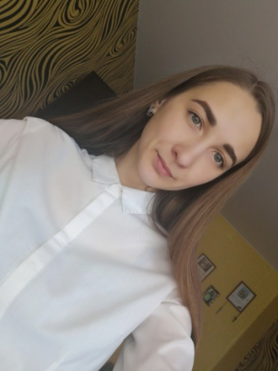
Фамилия, имя, отчество | Шлемпо Ангелина Николаевна
Дата рождения/гражданство | 16.03.1998/Республика Беларусь
Факультет | Технологии органических веществ
Специальность | Химическая технология органических веществ, материалов и изделий
Семейное положение | Не замужем
Место жительства (указать область, район, населенный пункт) | Гродненская область, Ивьевский район, аг.Геранены
E-mail | a.shlempo@mail.ru
Социальные сети (ID)*
Моб.телефон/Skype* | +375444868889

*По желанию выпускника, для открытого представления в сети интернет.

ІІ. Результаты обучения
Основные дисциплины по специальности, изучаемые в БГТУ  Дисциплины курсового проектирования | 1. Химия и технология основного органического и нефтехимического синтеза 2.Химическая технология исходных веществ для органического синтеза  3.Теория химико-технологических процессов органического синтеза  4.Процессы и аппараты химической технологии  5.Общая химическая технология  6.Моделирование и оптимизация химико-технологических процессов 7.Оборудоваие и основы проектирования предприятий органического синтеза  8. Вторичные виды сырья в технологии органического синтеза  9. Химия и технология переработки нефти и газа  1. Прикладная механика  2. Процессы и аппараты химической технологии  3. Организация производства и основы управления предприятием  4. Химия и технология основного органического и нефтехимического синтеза  5. Оборудование и основы проектирования предприятий органического синтеза
Средний балл по дисциплинам специальности | 6
Места прохождения практики | ОАО «Нафтан»  ОАО «Мозырский НПЗ»
Владение иностранными языками (подчеркнуть необходимое, указать язык); наличие международных сертификатов, подтверждающих знание языка: ТОЕFL, FСЕ/САЕ/СРЕ, ВЕС и т.д. | - Начальный(немецкий, английский);  - элементарный;  - средний(польский);  - продвинутый;  - свободное владение(русский, белорусский).
Дополнительное образование (курсы, семинары, стажировки, владение специализированными компьютерными программами и др.) | Владение  пакет Microsoft Office,  КОМПАС-3D  Unisim design
Научно-исследовательская деятельность (участие в НИР, конференциях, семинарах, научные публикации и др.) | Участие в конференциях:  68-я научно-техническая конференция учащихся, студентов и магистрантов по иностранному зыку, тема «Alkogolherstellung von bier und wein»  70-я научно-техническая конференция учащихся, студентов и магистрантов БГТУ по психологии, тема «Самооценка личности и уровень притязаний»
Общественная активность | Состою в Профкоме студентов БГТУ. Принимаю участие во всех возможных мероприятиях университета. Оказывала помощь в ремонте общежития БГТУ (в качестве волонтера). Оказывала помощь в реставрации Любчанского замка ( являюсь волонтером «Любчанский замок»).

ІІІ. Самопрезентация
Жизненные планы, хобби и сфера деятельности, в которой планирую реализоваться | Жизненные планы – быть счастливой!  Реализоваться как квалифицированный специалист в своей деятельности.  Развиваться в разных направлениях.
Желаемое место работы (область/город/предприятие и др.) | Минск  БелИСА, ЗАО Голографическая индустрия, ЗАО «ВИТЭКС» и СП «БЕЛИТА» ООО, концерн «Белнефтехим», СП ООО «Фармлэнд, Национальный центр интеллектуальной собственности и др.

